Hayat Bayram Olsa Nota
Mi -Fa -Mi -Re -Do
Mi -Fa -Mi-Re -Do
Mi -Fa -Mi -Re -Do -Si
Re -Mi – Re – Do – Si
Re – Mi – Re – Do – Si
Re – Mi – Re – Do – Si – La
La – La – Si – Do – Do – Do – Do – Si – La
Do – Do – Si – La – Do – Si – Do – Re – Do – Si
Sol – Sol – La – Si – Si – Si – Si – La – Sol
Si – Si – La – Sol
Si – Si – Do – Si – La – Sol

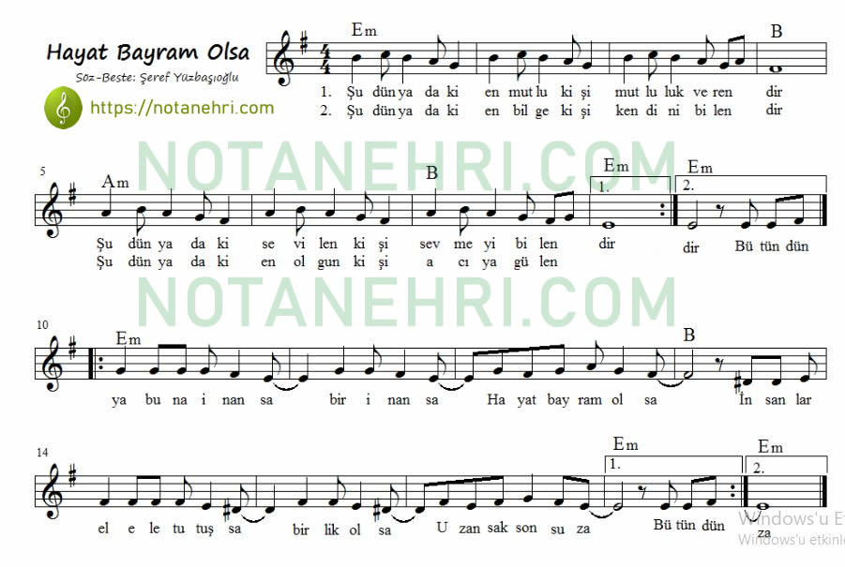
Şu dünyadaki en mutlu kişi
Mutluluk verendir
Şu dünyadaki sevilen kişi
Sevmeyi bilendir
Şu dünyadaki en güçlü kişi
Güçlükten gelendir
Şu dünyadaki en bilgin kişi
Kendini bilendir
Bütün dünya buna inansa
Bir inansa
Hayat bayram olsa
İnsanlar el ele tutuşsa
Birlik olsa
Uzansak sonsuza
Şu dünyadaki en olgun kişi
Acıya gülendir
Şu dünyadaki en soylu kişi
İnsafa gelendir
Şu dünyadaki en zengin kişi
Gönül fethedendir
Şu dünyadaki en üstün kişi
İnsanı sevendir
Bütün dünya buna inansa
Bir inansa
Hayat bayram olsa
İnsanlar el ele tutuşsa
Birlik olsa
Uzansak sonsuza

